Báo cáo thực hành
Họ và tên: Võ Khánh Toàn
Mã số sinh viên: 202516919
Lớp: IT3220 – ITE6 (02)
Ngày thực hành: 21/4/2026

BÁO CÁO BÀI THỰC HÀNH 1
Ngày thực hành: 21/04/2026

1. Yêu cầu đề bài
- Viết chương trình bằng ngôn ngữ C để nhập vào 3 ký tự từ bàn phím.
- Tìm và in ra màn hình ký tự có thứ tự chữ cái nhỏ nhất trong 3 ký tự đã nhập (ví dụ: nhập 'I', 'B', 'K' thì kết quả trả về là 'B').

2. Dữ liệu vào/ra
- Dữ liệu vào: 3 ký tự bất kỳ được nhập từ bàn phím (ví dụ: ch1, ch2, ch3).
- Dữ liệu ra: Ký tự có giá trị mã ASCII nhỏ nhất (tương ứng với thứ tự chữ cái đứng trước) trong 3 ký tự đó.

3. Các bước thực hiện
- Soạn thảo chương trình: Sử dụng các biến kiểu char để lưu trữ ký tự. Sử dụng cấu trúc điều kiện if hoặc toán tử ba ngôi để so sánh các ký tự dựa trên giá trị ASCII của chúng. Viết mã nguồn vào file bai_th1a.c.
- Thử nghiệm: Chạy chương trình với các bộ dữ liệu khác nhau như: a, b, c; Z, A, M; 1, 2, 3 để kiểm tra tính chính xác.

4. Các kết quả thu được
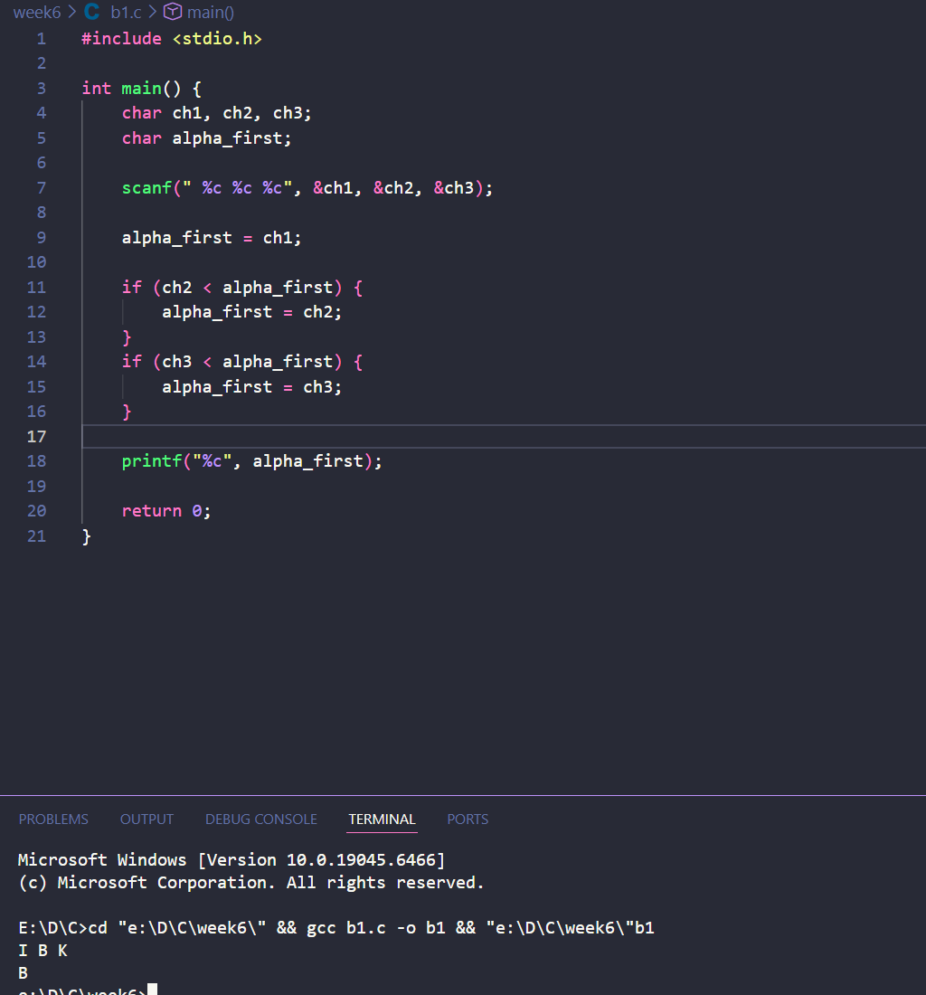

BÁO CÁO BÀI THỰC HÀNH 2
Ngày thực hành: 21/04/2026

1. Yêu cầu đề bài
- Viết chương trình nhập vào độ tuổi của một người từ bàn phím.
- Sử dụng cấu trúc if/else lồng nhau và các toán tử quan hệ để phân loại và in ra lứa tuổi tương ứng:
  - Trẻ em: tuổi < 18.
  - Trưởng thành: 18 <= tuổi < 65.
  - Người già: tuổi >= 65.

2. Dữ liệu vào/ra
- Dữ liệu vào: Một số nguyên đại diện cho tuổi (ví dụ: tuoi).
- Dữ liệu ra: Chuỗi ký tự thông báo nhóm tuổi tương ứng (tre em, truong thanh hoặc nguoi gia).

3. Các bước thực hiện
- Phân tích điều kiện: Sử dụng cấu trúc if để kiểm tra điều kiện đầu tiên (tuổi < 18), sau đó dùng else if hoặc else lồng nhau để kiểm tra các ngưỡng tuổi tiếp theo.
- Soạn thảo chương trình: Sử dụng trình soạn thảo mã nguồn để viết file bai_th2.c. Đảm bảo sử dụng đúng các toán tử quan hệ như <, >=, &&.
- Kiểm thử: Chạy chương trình với các giá trị biên (17, 18, 64, 65) để xác nhận tính chính xác của các biểu thức điều kiện.

4. Các kết quả thu được
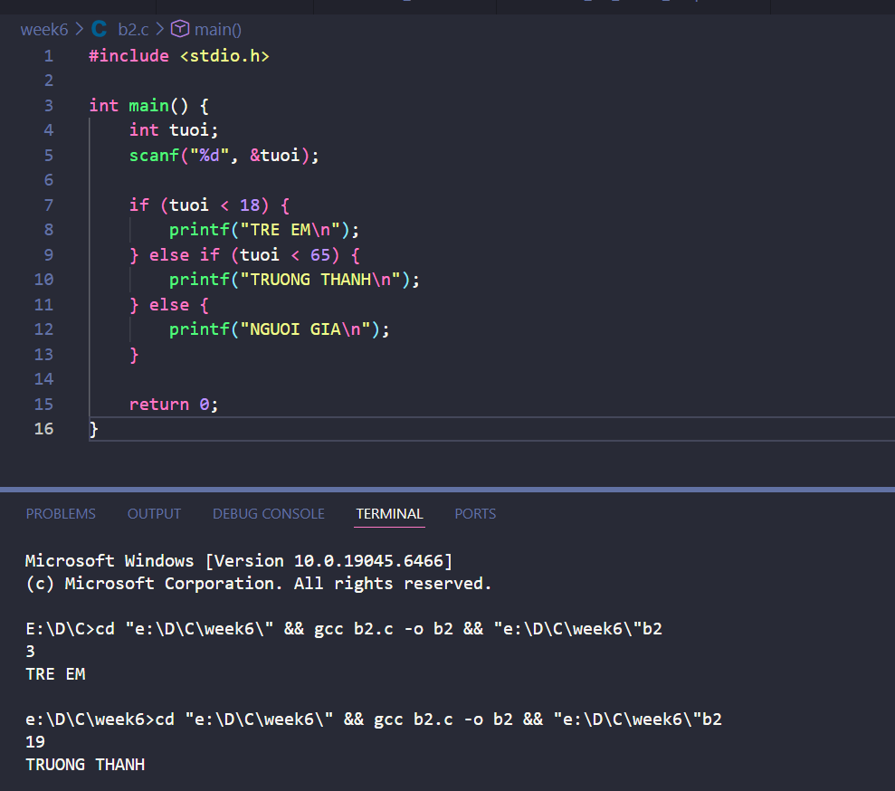

BÁO CÁO BÀI THỰC HÀNH 3
Ngày thực hành: 21/04/2026

1. Yêu cầu đề bài
- Viết chương trình nhập vào độ tuổi của một người từ bàn phím.
- Phân loại lứa tuổi dựa trên các ngưỡng:
  - Trẻ em: tuổi < 18.
  - Trưởng thành: 18 <= tuổi < 65.
  - Người già: tuổi >= 65.
- Yêu cầu bắt buộc: Sử dụng cấu trúc switch...case để thực hiện việc phân loại.

2. Dữ liệu vào/ra
- Dữ liệu vào: Một số nguyên đại diện cho tuổi (biến tuoi).
- Dữ liệu ra: Tên lứa tuổi tương ứng (tre em, truong thanh hoặc nguoi gia).

3. Các bước thực hiện
- Phân tích giải pháp: Vì switch không hỗ trợ trực tiếp biểu thức so sánh khoảng (như < hay >), ta có thể sử dụng một biểu thức logic trong switch hoặc sử dụng cấu trúc switch trên kết quả của một biểu thức điều kiện để phân nhóm.
- Soạn thảo chương trình: Viết mã nguồn vào file bai_th3.c. Sử dụng lệnh break sau mỗi case để đảm bảo chương trình không chạy xuống các nhóm tuổi sai lệch.
- Kiểm thử: Kiểm tra với các giá trị đặc biệt như 0, 17, 18, 64, 65 để đảm bảo việc phân nhóm chính xác.

4. Các kết quả thu được
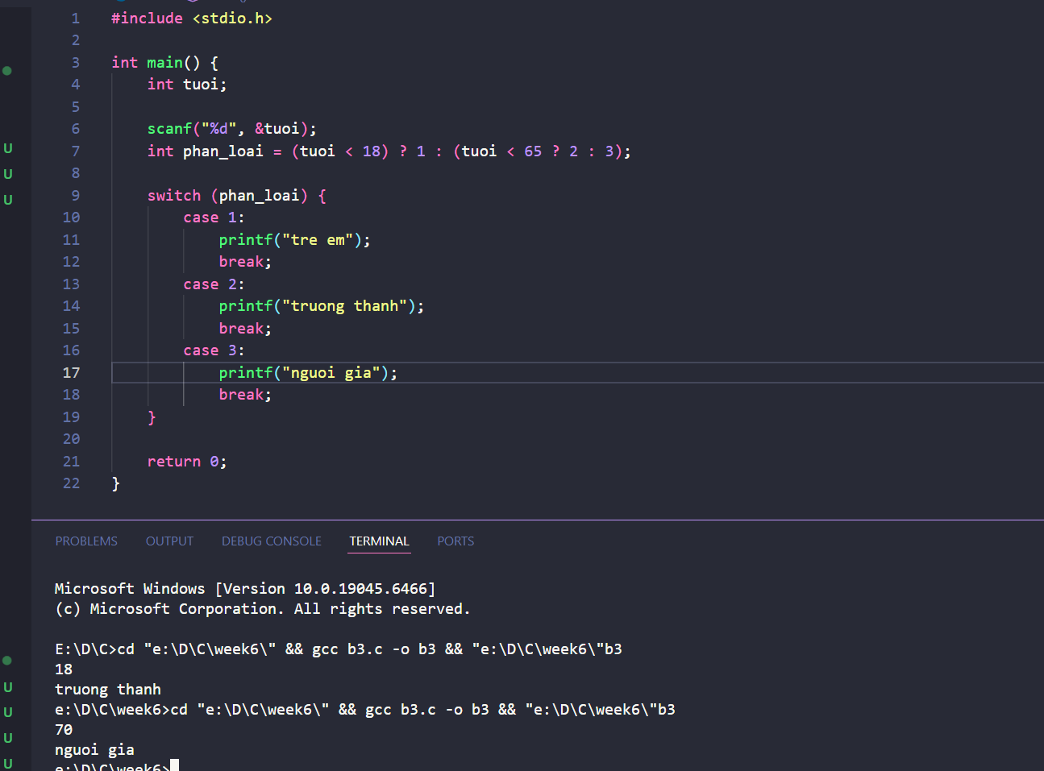

BÁO CÁO BÀI THỰC HÀNH 4
Ngày thực hành: 21/04/2026

1. Yêu cầu đề bài
- Viết chương trình trò chơi "High/Low":
  - Máy tính tự chọn một số ngẫu nhiên từ 1 đến 10.
  - Người chơi có tối đa 2 lần để đoán số đó.
  - Sau mỗi lần đoán, chương trình thông báo số lần còn lại và gợi ý: "cao hơn", "thấp hơn" hoặc "bằng".
  - Nếu sau 2 lần vẫn không đúng, chương trình thông báo: "Thua".
- Yêu cầu kỹ thuật: Sử dụng hàm rand() để sinh số ngẫu nhiên.

2. Dữ liệu vào/ra
- Dữ liệu vào: Các số nguyên do người chơi nhập vào (yourNum) trong mỗi lượt đoán.
- Dữ liệu ra: * Thông báo gợi ý (ví dụ: too small, too large).
  - Thông báo số lượt còn lại.
  - Kết quả chung cuộc (Thua hoặc thông báo đoán đúng).

3. Các bước thực hiện
- Khởi tạo: Sử dụng srand(time(NULL)) để làm mới hạt giống số ngẫu nhiên, giúp mỗi lần chơi máy tính chọn một số khác nhau.
- Xử lý logic: Sử dụng vòng lặp (ví dụ for hoặc while) để kiểm soát số lượt chơi (tối đa 2 lần).
- So sánh: Sử dụng cấu trúc if/else để so sánh số của người chơi với số của máy và đưa ra chỉ dẫn tương ứng.
- Kết thúc: Nếu đoán đúng thì dừng vòng lặp, nếu hết 2 lượt mà vẫn sai thì in ra kết quả thua.

4. Các kết quả thu được
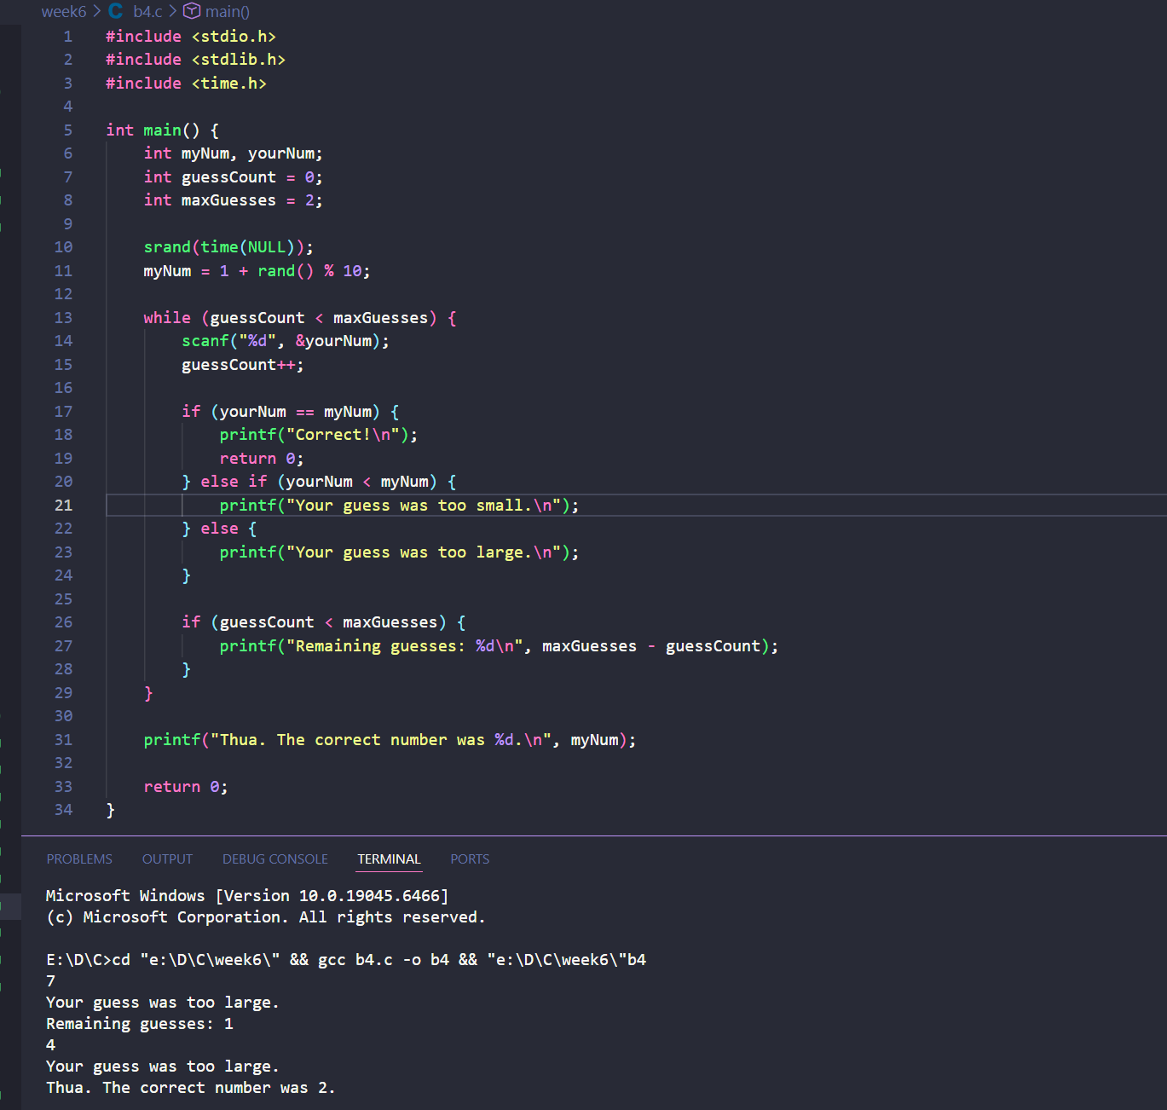

BÁO CÁO BÀI THỰC HÀNH 5
Ngày thực hành: 21/04/2026

1. Yêu cầu đề bài
- Viết chương trình bằng ngôn ngữ C để nhập vào 3 số nguyên từ bàn phím.
- Thực hiện so sánh và tìm ra số có giá trị nhỏ nhất trong 3 số đó, sau đó in kết quả ra màn hình.

2. Dữ liệu vào/ra
- Dữ liệu vào: 3 số nguyên (ví dụ: a, b, c).
- Dữ liệu ra: Giá trị nguyên nhỏ nhất trong 3 số đã nhập.

3. Các bước thực hiện
- Khai báo biến: Sử dụng 3 biến kiểu int để lưu các số nhập vào và 1 biến phụ (ví dụ: min) để lưu giá trị nhỏ nhất tạm thời.
- Thuật toán: * Gán giá trị của số thứ nhất cho min.
  - Lần lượt so sánh min với số thứ hai và số thứ ba. Nếu số nào nhỏ hơn min, ta cập nhật lại giá trị cho min.
- Soạn thảo: Viết mã nguồn vào file bai_th5.c.
- Kiểm thử: Thử nghiệm với các trường hợp số âm, số dương và các số bằng nhau để đảm bảo thuật toán hoạt động chính xác.

4. Các kết quả thu được
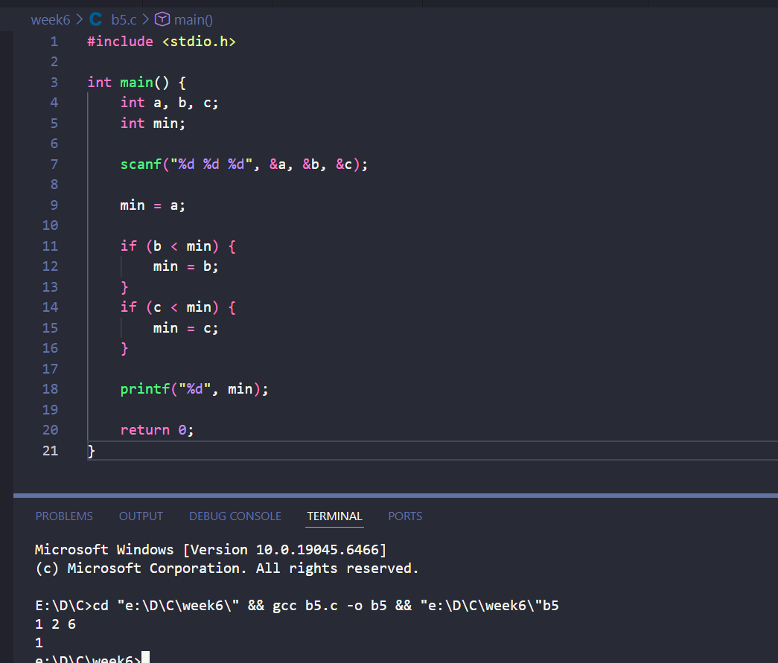

BÁO CÁO BÀI THỰC HÀNH 6
Ngày thực hành: 21/04/2026

1. Yêu cầu đề bài
- Viết chương trình C tính phí gửi xe dựa trên loại xe và số giờ gửi.
- Các loại xe quy định: C (ô tô con), B (bus), T (xe tải).
- Công thức tính phí cụ thể:
  - Ô tô (C): $0.70/h cho 2 giờ đầu; $2.50/h cho những giờ tiếp theo.
  - Bus (B): $1.50/h cho 2 giờ đầu; $2.00/h cho những giờ tiếp theo.
  - Xe tải (T): $2.50/h cho 2 giờ đầu; $3.25/h cho những giờ tiếp theo.
- In kết quả tổng phí gửi xe ra màn hình.

2. Dữ liệu vào/ra
- Dữ liệu vào: * Một ký tự đại diện cho loại xe (type): 'C', 'B', hoặc 'T'.
  - Một số thực đại diện cho số giờ gửi xe (hours).
- Dữ liệu ra: Tổng số tiền phải trả (kiểu số thực, định dạng tiền tệ).

3. Các bước thực hiện
- Phân tích: Sử dụng cấu trúc switch...case hoặc if...else để phân loại xe. Trong mỗi loại xe, sử dụng điều kiện if...else để kiểm tra nếu hours > 2 thì tính phí theo hai mức giá khác nhau, ngược lại tính theo mức giá đầu.
- Soạn thảo: Viết mã nguồn vào file bai_th6.c. Sử dụng kiểu dữ liệu float hoặc double cho tiền tệ và số giờ.
- Kiểm thử: Chạy thử với các mốc thời gian dưới 2 giờ và trên 2 giờ cho từng loại xe để kiểm tra tính đúng đắn của công thức.

4. Các kết quả thu được
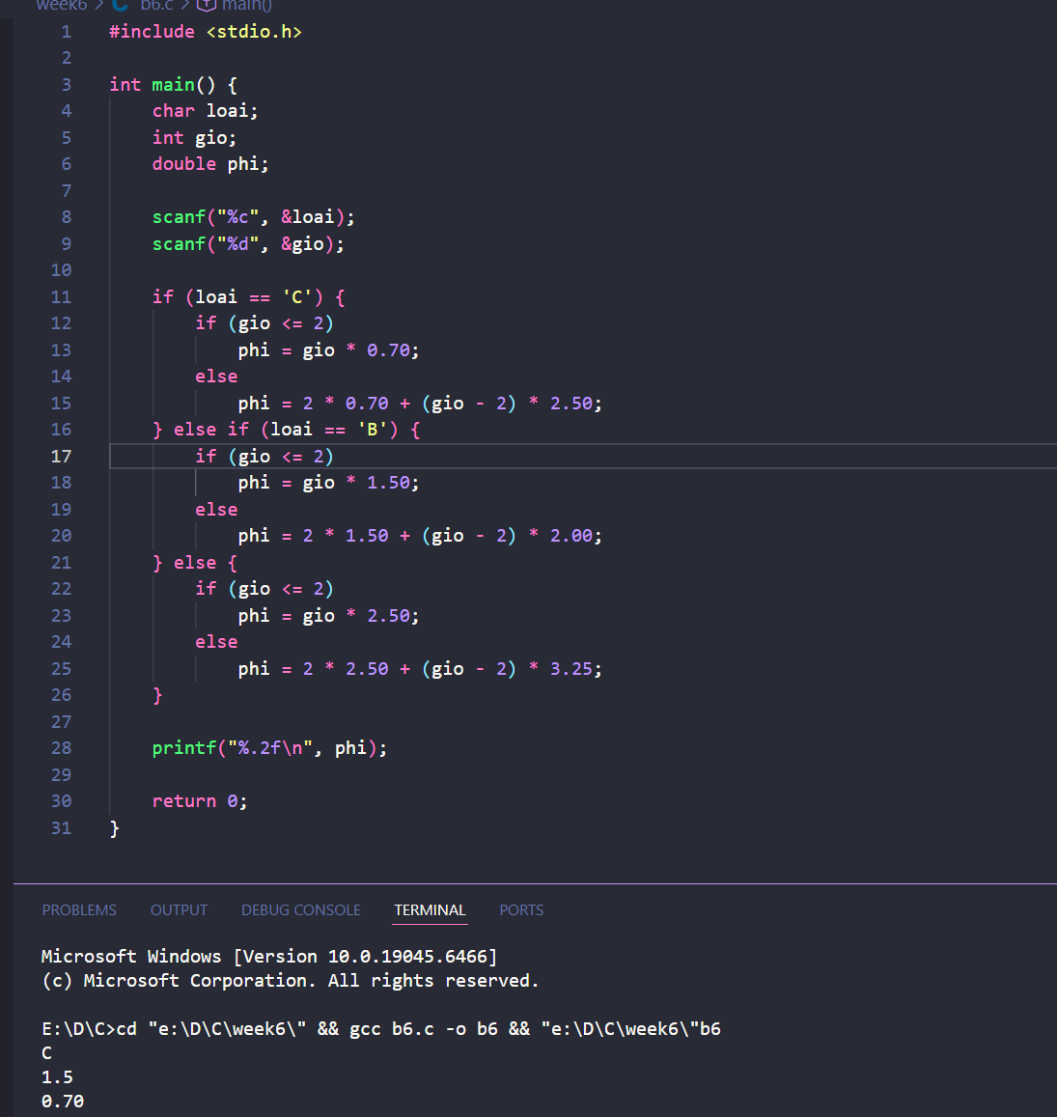

BÁO CÁO BÀI THỰC HÀNH 7
Ngày thực hành: 21/04/2026

1. Yêu cầu đề bài
- Viết chương trình nhập vào một số nguyên đại diện cho tháng trong năm.
- Tính và in ra số ngày của tháng đó theo quy tắc:
  - Tháng 4, 6, 9, 11: Có 30 ngày.
  - Tháng 2: Có 28 hoặc 29 ngày.
  - Các tháng còn lại (1, 3, 5, 7, 8, 10, 12): Có 31 ngày.
- Yêu cầu thực hiện:
  - 7a: Sử dụng cấu trúc if...else.
  - 7b: Sử dụng cấu trúc switch...case.

2. Dữ liệu vào/ra
- Dữ liệu vào: Một số nguyên đại diện cho tháng (thang).
- Dữ liệu ra: Thông báo số ngày tương ứng (30 ngay, 28 hoac 29 ngay, 31 ngay).

3. Các bước thực hiện
- Phân tích: * Với if...else: Sử dụng toán tử logic || (hoặc) để gom nhóm các tháng có cùng số ngày.
  - Với switch...case: Sử dụng tính năng "fall-through" (không dùng break giữa các case cùng nhóm) để viết mã nguồn ngắn gọn hơn.
- Soạn thảo: Viết mã nguồn lần lượt cho hai phiên bản 7a và 7b.
- Kiểm thử: Nhập các giá trị biên như tháng 1, tháng 2, tháng 12 và một tháng bất kỳ có 30 ngày để kiểm tra kết quả.

4. Các kết quả thu được
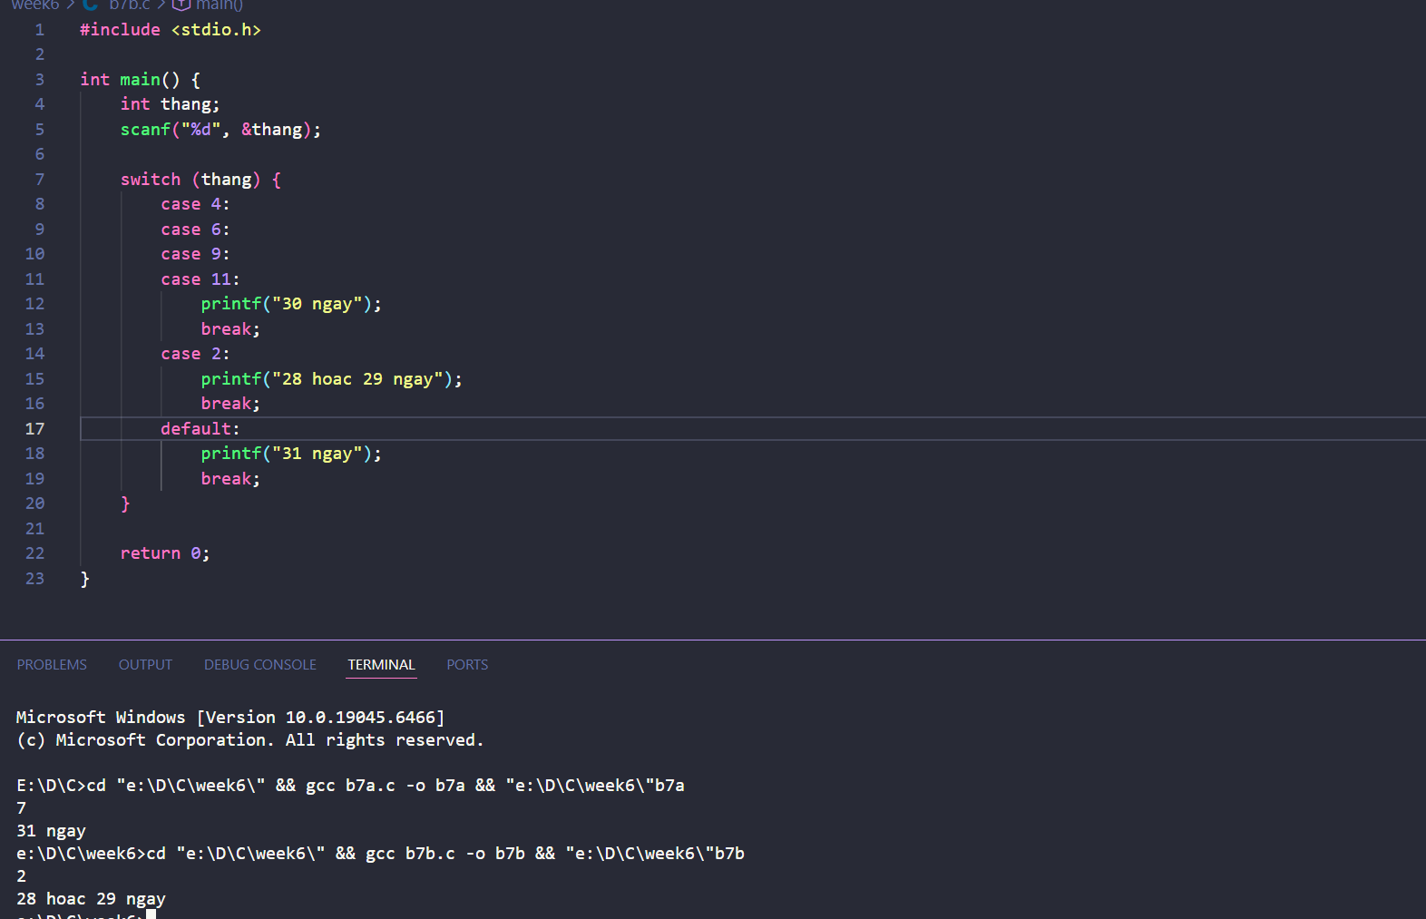
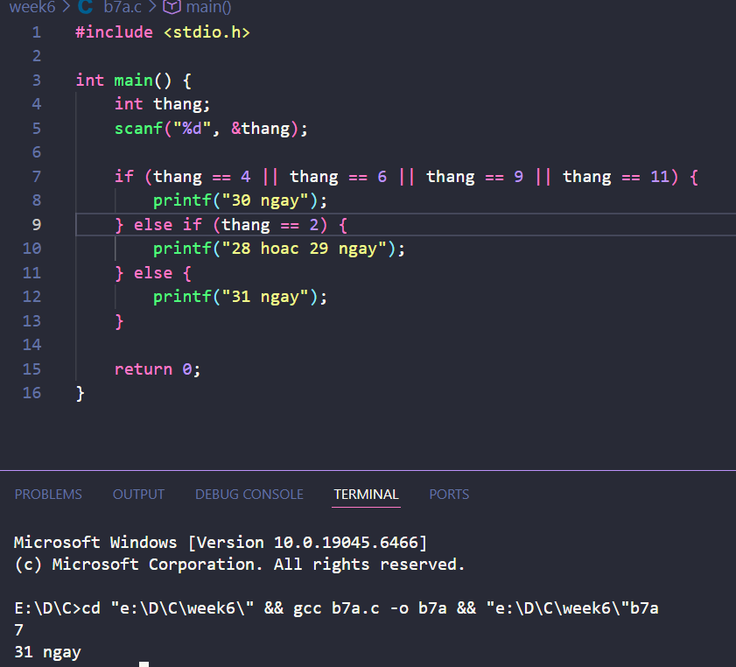

BÁO CÁO BÀI THỰC HÀNH 8
Ngày thực hành: 21/04/2026

1. Yêu cầu đề bài
- Bài 8a: Xác định học lực dựa trên điểm kiểm tra (số nguyên):
  - 9-10: giỏi | 7-8: khá | 5-6: trung bình | < 5: kém.
  - Thực hiện bằng if và switch...case.
- Bài 8b: Chuyển đổi thang điểm hệ 10 sang chữ (số thực):
  - Các mức từ A+ đến F tương ứng với các khoảng điểm từ 9.5 xuống dưới 4.
  - Thực hiện bằng if và switch...case.

2. Dữ liệu vào/ra
- Dữ liệu vào: * 8a: Một số nguyên (diemInt).
  - 8b: Một số thực (diemFloat).
- Dữ liệu ra: Xếp loại học lực tương ứng hoặc điểm chữ (A+, A, B+,...).

3. Các bước thực hiện
- Phân tích:
  - Với bài 8a: switch...case sẽ liệt kê các giá trị từ 0 đến 10.
  - Với bài 8b: Để dùng switch, ta nhân điểm số với 10 và ép về kiểu nguyên (ví dụ: 9.5 thành 95) để so sánh các mốc điểm.
- Soạn thảo: Viết mã nguồn vào file bai_th8.c.
- Kiểm thử: Nhập các điểm số tại mốc biên (ví dụ: 3.9, 4.0, 5.4, 5.5) để kiểm tra độ chính xác của khoảng chia.

4. Các kết quả thu được
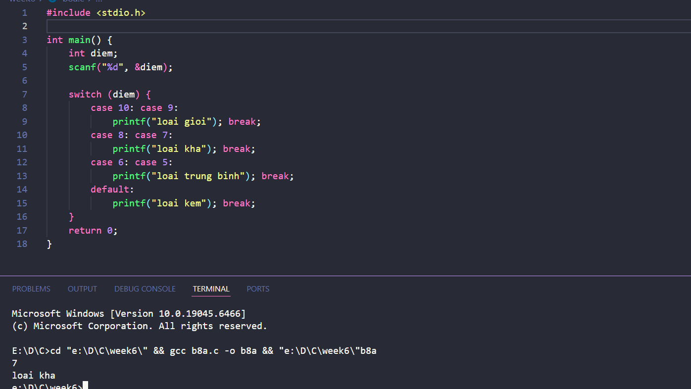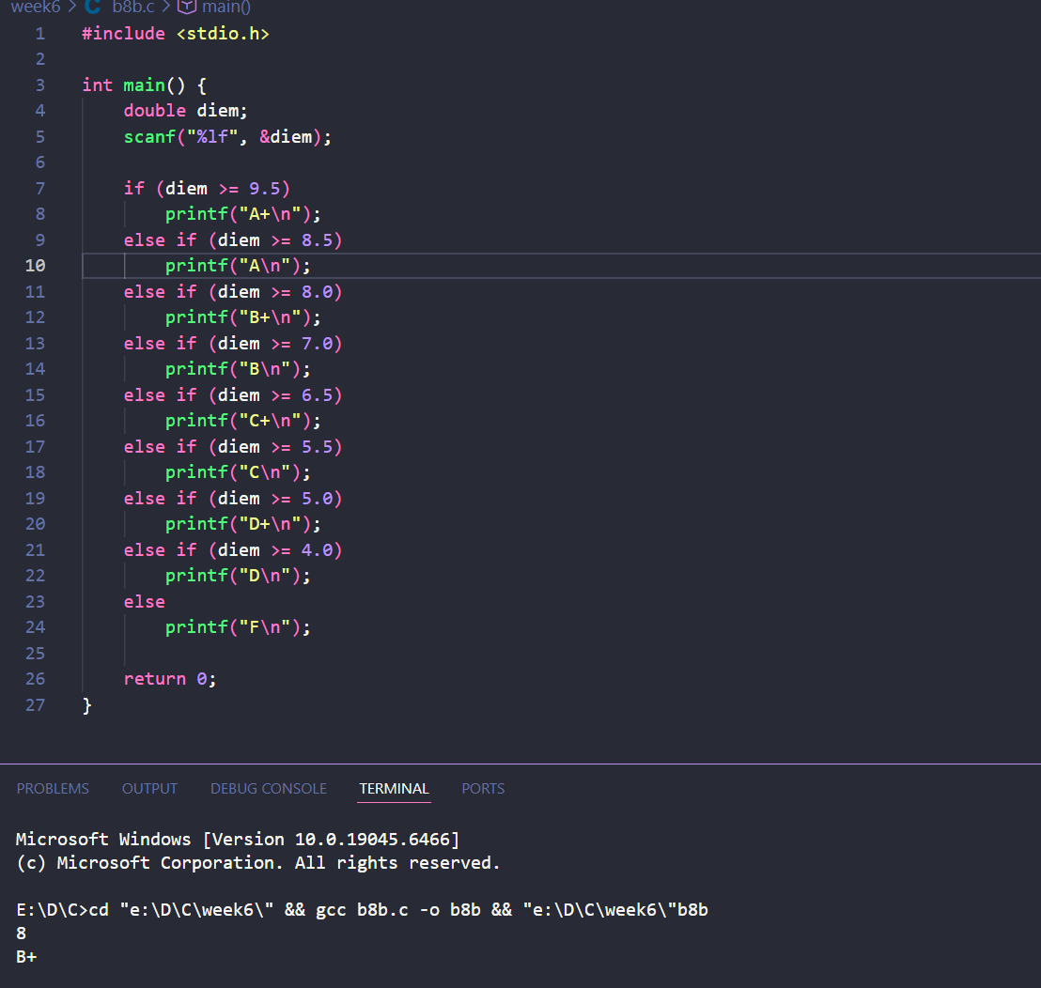

BÁO CÁO BÀI THỰC HÀNH 9
Ngày thực hành: 21/04/2026

1. Yêu cầu đề bài
- Viết chương trình sử dụng cấu trúc switch...case để kiểm tra giá trị của biến số nguyên $a$.
- Thực hiện thử nghiệm chương trình với các giá trị nhập vào lần lượt là: $1, 2, 3, 4$.
- Quan sát cách chương trình thực thi khi có và không có lệnh break ở các trường hợp (case) khác nhau.
- Đưa ra nhận xét về kết quả thu được.

2. Dữ liệu vào/ra
- Dữ liệu vào: Một số nguyên $a$ nhập từ bàn phím.
- Dữ liệu ra: Các dòng thông báo tương ứng với các case mà chương trình đi qua (ví dụ: a=1, a=2, a=3).

3. Các bước thực hiện
- Soạn thảo chương trình: Khai báo biến $a$, sử dụng scanf để nhận dữ liệu và thiết lập cấu trúc switch(a) với các case 1, case 2 (có break), và case 3.
- Chạy thử nghiệm: Nhập lần lượt các giá trị $1, 2, 3, 4$.
- Phân tích hiện tượng: Theo dõi hiện tượng "trôi" (fall-through) khi thiếu lệnh break.

4. Các kết quả thu được
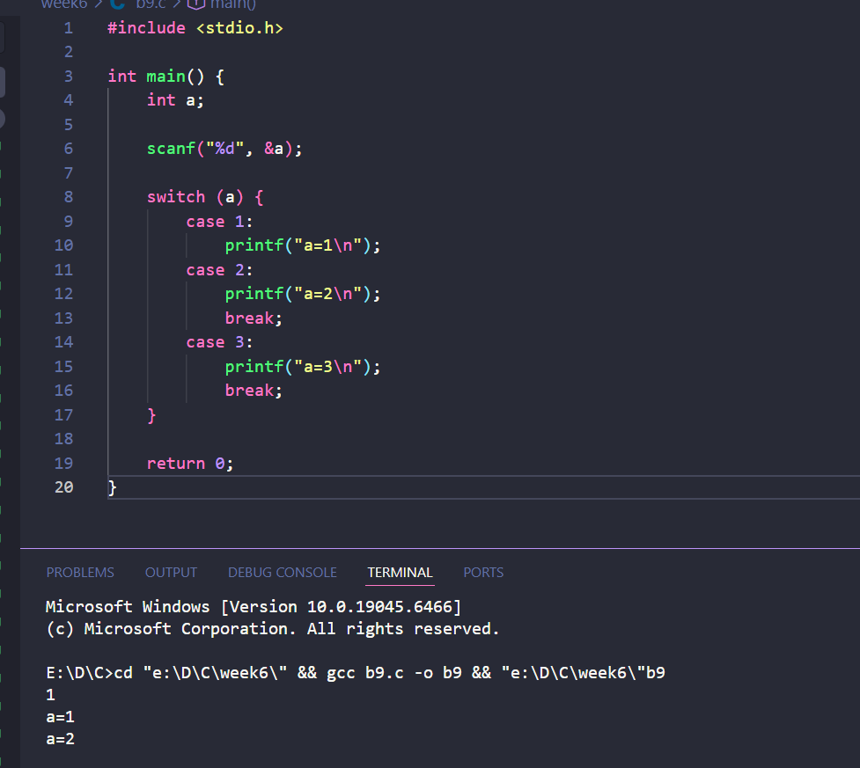

5. Giải thích và Nhận xét
- Lệnh break: Có vai trò ngăn chặn chương trình tiếp tục thực hiện các câu lệnh ở các case bên dưới.
- Hiện tượng Fall-through: Nếu một case không kết thúc bằng break, chương trình sẽ "chảy" xuống thực hiện tất cả các lệnh của các case tiếp theo cho đến khi gặp break hoặc hết khối switch.
- Kết luận: Cần sử dụng break cẩn thận để đảm bảo logic chương trình chỉ thực hiện đúng nhánh mong muốn.

BÁO CÁO BÀI THỰC HÀNH 10
Ngày thực hành: 21/04/2026

1. Yêu cầu đề bài
- Viết chương trình giải phương trình bậc 2: $ax^2 + bx + c = 0$.
- Nhập vào các hệ số thực $a, b$ và $c$ từ bàn phím.
- Xác định và hiển thị các nghiệm $x_1, x_2$ tùy theo các trường hợp của hệ số và biệt thức Delta ($\Delta$).
- Chương trình phải kiểm tra đầy đủ các điều kiện của hệ số (trường hợp $a=0$ trở thành phương trình bậc nhất).

2. Dữ liệu vào/ra
- Dữ liệu vào: 3 số thực $a, b, c$.
- Dữ liệu ra: Thông báo nghiệm của phương trình (vô nghiệm, nghiệm duy nhất, nghiệm kép hoặc 2 nghiệm phân biệt).

3. Các bước thực hiện
- Khai báo: Sử dụng kiểu float hoặc double cho các hệ số và nghiệm để đảm bảo độ chính xác. Thêm thư viện math.h để sử dụng hàm sqrt() tính căn bậc hai.
- Xử lý logic: * Nếu $a = 0$: Giải phương trình bậc nhất $bx + c = 0$.
  - Nếu $a \neq 0$: Tính $\Delta = b^2 - 4ac$. Dựa vào dấu của $\Delta$ để kết luận nghiệm.
- Soạn thảo: Viết mã nguồn vào file bai_th10.c.
- Kiểm thử: Thử nghiệm với các bộ dữ liệu có $\Delta > 0$, $\Delta = 0$, $\Delta < 0$ và trường hợp $a=0$.

4. Các kết quả thu được

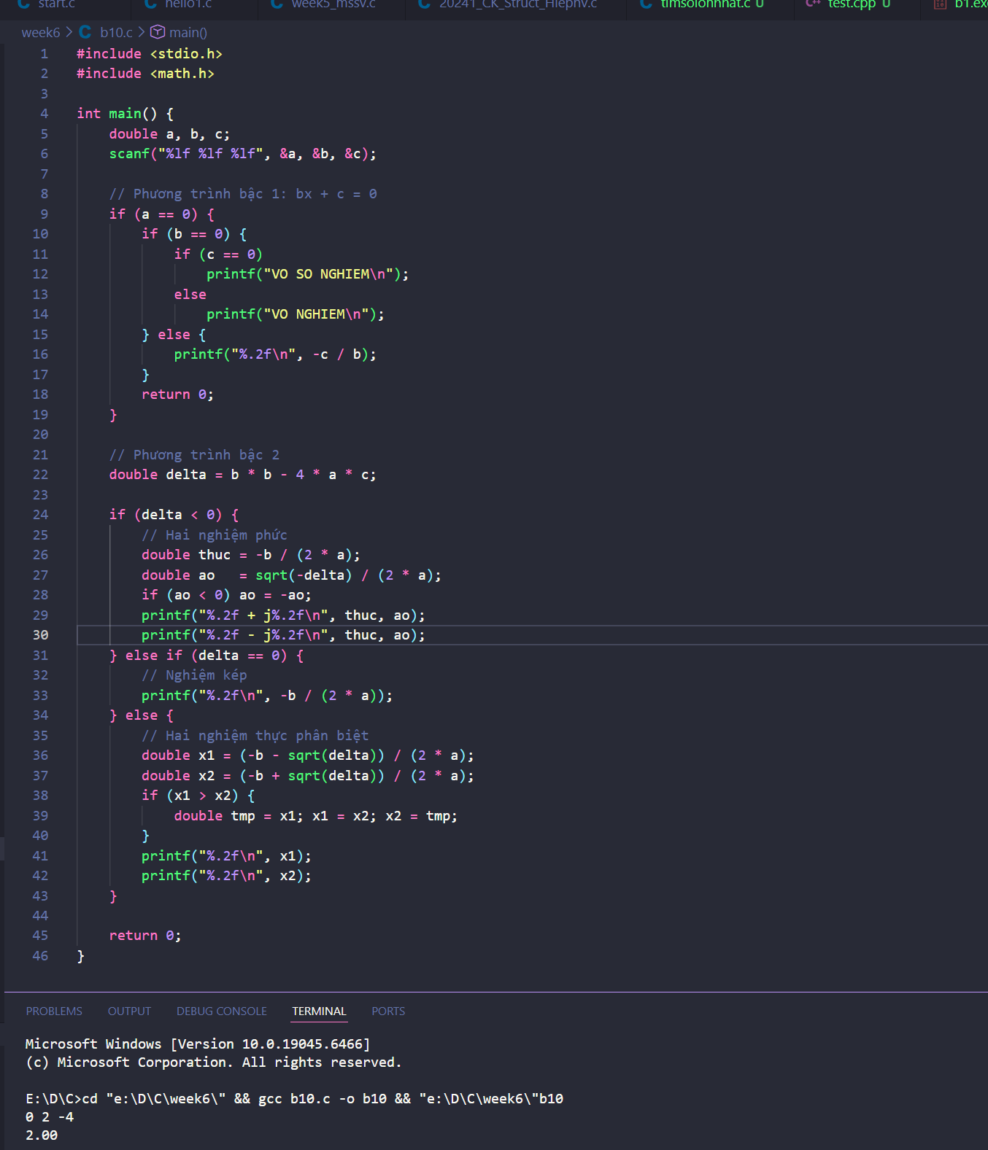

BÁO CÁO BÀI THỰC HÀNH 11
Ngày thực hành: 21/4/2026

1. Yêu cầu đề bài
- Giải hệ phương trình tuyến tính 2 phương trình 2 ẩn: ax + by = c và dx + ey = f
- Nhập vào các hệ số của hệ phương trình.
- Xác định và hiển thị nghiệm x và y.
- Chương trình có kiểm tra điều kiện của các hệ số.

2. Dữ liệu vào/ra
Dữ liệu vào: 6 số thực a, b, c, d, e, f là các hệ số của hệ phương trình.
Dữ liệu ra:
- Nếu D ≠ 0: nghiệm x và y với 2 chữ số sau dấu phẩy.
- Nếu D = 0 và Dx = Dy = 0: VO SO NGHIEM
- Nếu D = 0 và Dx hoặc Dy ≠ 0: VO NGHIEM

3. Các bước thực hiện
Giải bằng quy tắc Cramer:
- D = ae - bd
- Dx = ce - bf
- Dy = af - cd
- Nếu D ≠ 0: x = Dx/D, y = Dy/D
- Nếu D = 0: kiểm tra Dx, Dy để kết luận vô nghiệm hoặc vô số nghiệm.

4. Các kết quả thu được

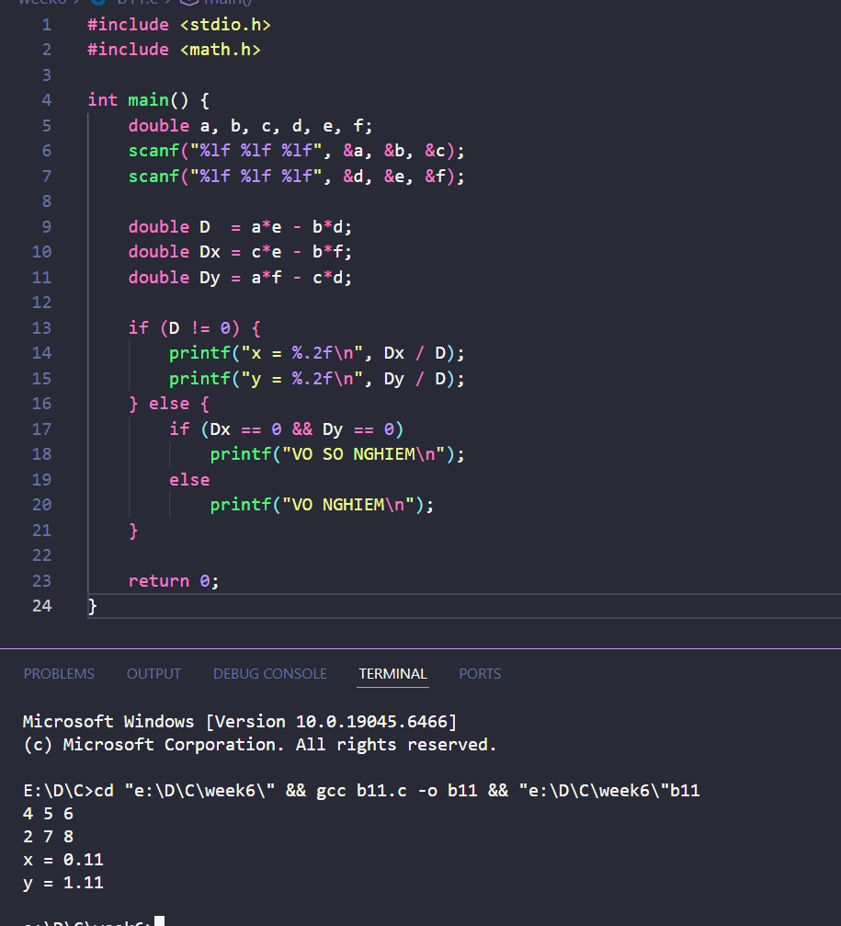

BÁO CÁO BÀI THỰC HÀNH 12
Ngày thực hành: 21/4/2026

1. Yêu cầu đề bài
- Nhập vào tọa độ 3 đỉnh của một tam giác.
- Kiểm tra tam giác hợp lệ: tổng chiều dài hai cạnh lớn hơn cạnh còn lại.
- Nếu hợp lệ, kiểm tra tam giác đều, tam giác cân, tam giác vuông, tam giác nhọn.

2. Dữ liệu vào/ra
Dữ liệu vào: 3 dòng, mỗi dòng gồm 2 số thực là tọa độ (x, y) của một đỉnh.
Dữ liệu ra:
- TAM GIAC HOP LE hoặc TAM GIAC KHONG HOP LE
- TAM GIAC DEU hoặc KHONG PHAI TAM GIAC DEU
- TAM GIAC CAN hoặc KHONG PHAI TAM GIAC CAN
- TAM GIAC VUONG hoặc KHONG PHAI TAM GIAC VUONG
- TAM GIAC NHON hoặc KHONG PHAI TAM GIAC NHON

3. Các bước thực hiện
- Tính độ dài 3 cạnh a, b, c từ tọa độ các đỉnh bằng công thức khoảng cách Euclid.
- Kiểm tra hợp lệ: nếu a + b ≤ c hoặc a + c ≤ b hoặc b + c ≤ a thì in KHONG HOP LE và kết thúc.
- Tam giác đều: cả 3 cạnh bằng nhau (dùng fabs so sánh với epsilon 1e-9).
- Tam giác cân: có ít nhất 2 cạnh bằng nhau.
- Tam giác vuông: a² = b² + c² hoặc b² = a² + c² hoặc c² = a² + b².
- Tam giác nhọn: a² < b² + c² và b² < a² + c² và c² < a² + b².

4. Các kết quả thu được
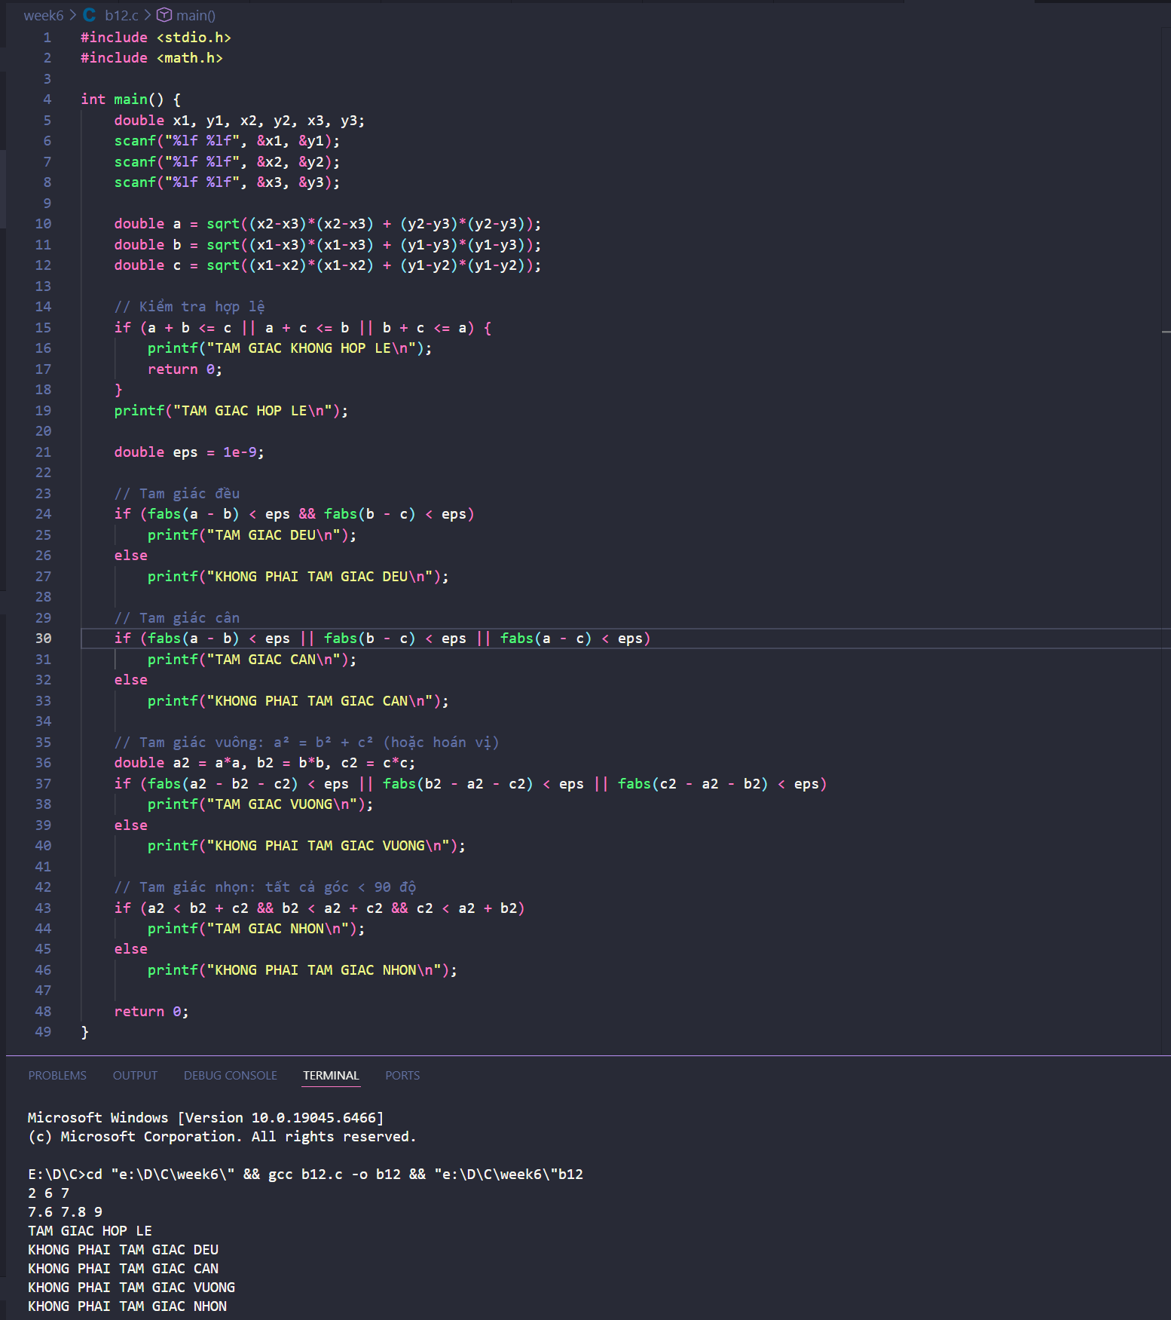

BÁO CÁO BÀI THỰC HÀNH 13
Ngày thực hành: 21/4/2026

1. Yêu cầu đề bài
- Nhập vào số kWh tiêu thụ, xác định tổng tiền điện cần trả.
- Áp dụng biểu giá 6 bậc thang của ngành điện và thuế VAT 8%.
- Hiển thị kết quả theo form mẫu của ngành điện gồm: cộng tiền hàng, tiền thuế GTGT, tổng cộng tiền thanh toán.

2. Dữ liệu vào/ra
Dữ liệu vào: Một số nguyên biểu diễn số kWh tiêu thụ.
Dữ liệu ra: Bảng hóa đơn điện gồm các dòng:
- Cộng tiền hàng (chưa VAT)
- Tiền thuế GTGT 8%
- Tổng cộng tiền thanh toán

3. Các bước thực hiện
- Tính tiền điện theo từng bậc lũy tiến.
- Tính tiền thuế = tiền hàng × 8%.
- Tính tổng = tiền hàng + tiền thuế.
- In bảng hóa đơn theo định dạng ASCII.

4. Các kết quả thu được
